1. Johdanto
Järjestelmän avulla lentomatkustajat voivat tilata tax free -ostoksia sekä meno- että paluulennolleen ja pyytää muutoksia lennolla tarjottavaan ateriaan. Matkustajat voivat selata tuotteita ja niiden esittelymateriaaleja.
Järjestelmää käyttävä yritys voi muokata tuotetarjontaansa ja generoida lentokohtaisia tilausraportteja, toimitusasiakirjoja ja laskuja.
Järjestelmä toteutetaan PHP:lla ja PostgreSQL-tietokannalla.

2. Yleiskuva järjestelmästä

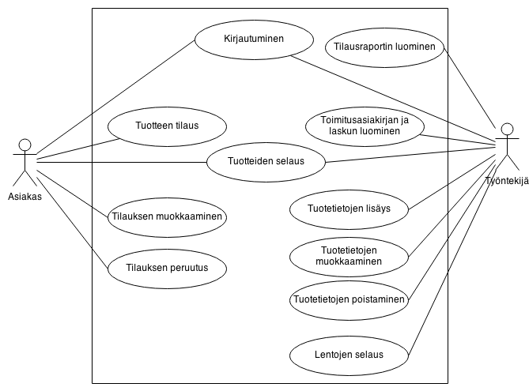
Asiakas on henkilö, joka on varannut lennon ja on saanut sitä kautta tunnukset järjestelmään.

Työntekijä on lentoyhtiön palveluksessa oleva henkilö.

3. Käyttötapaukset
Asiakkaan käyttötapaukset:
- Kirjautuminen: Asiakas kirjautuu palveluun ja hänelle näytetään järjestelmän aloitussivu, jossa voi selata tuotteita.
- Tuotteen tilaus: Asiakas valitsee haluamansa tuotteen ja tuotteiden määrän ja lisää ne ostoskoriin.
- Tilauksen muokkaaminen ja poistaminen: Asiakas voi mennä sivulle, missä listataan hänen kaikki tilaamansa tuotteet ja niiden määrät. Siellä asiakas voi joko poistaa tuotteen kokonaan tai muokata määrää.
- Tuotteiden selaus: Asiakas voi selailla tuotteita ja filtteröidä näkymää. Valitsemalla tuotteen asiakas pääsee tuotesivulle, jossa on lisätietoa tuotteesta.
- Ateriapyyntö: Asiakas voi valita lennon ja esittää aterioihin liittyvän toiveen.

Työntekijän käyttötapaukset:
- Kirjautuminen: Työntekijä kirjautuu järjestelmään omilla tunnuksillaan ja hänelle näytetään työntekijöiden aloitussivu, jossa on linkit kaikkiin toimintoihin.
- Lentojen selaus: Työntekijä voi selailla lentoja.
- Tilausraportin luominen: Työntekijä voi valita lennon ja luoda sille tilausraportin.
- Toimitusasiakirjan ja laskun luominen: Työntekijä voi valita tietyn henkilön tilauksen ja luoda sille toimitusasiakirjan ja laskun.
- Tuotetietojen lisäys: Työntekijä voi luoda uusia tuotteita tuotteenluomislomakkeella.
- Tuotetietojen muokkaaminen: Työntekijä voi valita tietyn tuotteen ja muokata sen tietoja.
- Tuotetietojen poistaminen: Työntekijä voi valita tietyn tuotteen ja poistaa sen järjestelmästä.
- Lentojen selaus: Työntekijä voi selata lentoja ja filtteröidä selausnäkymää.

4. Järjestelmän tietosisältö
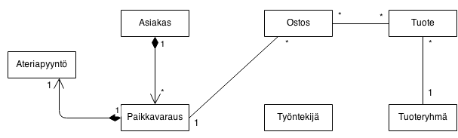
Tietokohde: Asiakas
Attribuutti | Arvojoukko | Kuvailu
Asiakasnumero | Kokonaisluku | Asiakkaalle ainutlaatuinen numero
Nimi | Merkkijono | Asiakkaan nimi
Osoite | Merkkijono | Asiakkaan osoite
Puhelinnumero | Merkkijono | Asiakkaan puhelinnumero
Asiakkaalle voi kuulua mikä vain määrä paikkavarauksia. Paikkavarauksilla on kuitenkin aina vain yksi asiakas.

Tietokohde: Tuote
Attribuutti | Arvojoukko | Kuvailu
Nimi | Merkkijono | Tuotteen nimi
Hinta | Desimaaliluku | Tuotteen hinta
Kuvaus | Merkkijono | Tuotteen kuvaus
Kuva | Image | Kuva tuotteesta
Tuotenumero | Positiivinen kokonaisluku | Tuotteelle ainutlaatuinen tunniste

Tuote voi liittyä mihin vain määrään ostoskasseja, mutta sillä voi olla maksimissaan yksi kategoria.

Tietokohde: Tuoteryhmä
Attribuutti | Arvojoukko | Kuvailu
Nimi | Merkkijono | Tuoteryhmän nimi

Tuoteryhmään voi liittyä mikä vain määrä tuotteita.

Tietokohde: Ateriapyyntö
Attribuutti | Arvojoukko | Kuvailu
Vegaani | 0 tai 1 | Haluaako asiakas vegaaniaterian
Kasvis | 0 tai 1 | Haluaako asiakas kasvisaterian
Muu | Merkkijono | Asiakkaan vapaasti kirjoitettavat lisätoiveet

Ateriapyyntö liittyy aina yhteen paikkavaraukseen ja paikkavarauksella on aina yksi ateriapyyntö.

Tietokohde: Paikkavaraus
Attribuutti | Arvojoukko | Kuvailu
Lento | Merkkijono | Lennon koodi, esim ABC123
Paikka | Merkkijono | Paikan koodi, esim. 25C
Varausnumero | Positiivinen kokonaisluku | Varauksen tunnusnumero

Paikkavaraus liittyy aina yhteen asiakkaaseen, mutta asiakkaalla voi olla useampi tai ei yhtään paikkavarausta.

Tietokohde: Työntekijä
Attribuutti | Arvojoukko | Kuvailu
Nimi | Merkkijono | Työntekijän nimi
Tunnusnumero | Positiivinen kokonaisluku | Työntekijän tunniste

Työntekijään ei liity mitään muita tietoja, mutta työntekijä voi hallinnoida tuotetietoja ja tuoteryhmiä.

Tietokohde: Ostos

Attribuutti | Arvojoukko | Kuvailu
Määrä | Positiivinen kokonaisluku | Tilattavien tuotteiden määrä

Ostokseen liittyy aina jokin tuote ja ostos liittyy aina yhteen paikkavaraukseen.

5. Relaatiotietokantakaavio
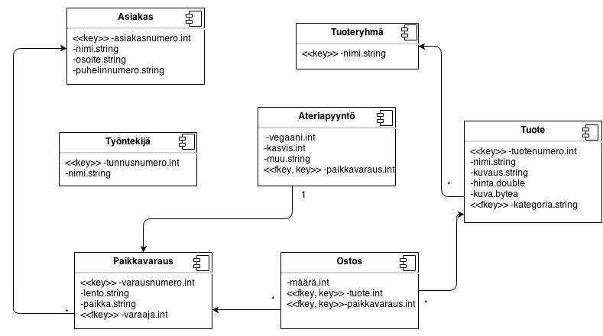

10. Käynnistys- / käyttöohje
http://ottohant.users.cs.helsinki.fi/ostoskassi/esittelysivu.html

